Mazda CX-3: alla scoperta dello Street Look per le vie della Capitale della Moda Italiana.

Roma, 21 marzo 2016: Le automobili, seguono mode, tendenze quasi allo stesso modo di smartphone, orologi o degli accessori che gli stilisti utilizzano per i loro outfit.
Il 2015, probabilmente sarà ricordato in ambito automobilistico come l’anno dei SUV da città, ovvero i crossover più piccoli, derivati dalle compatte di segmento B.
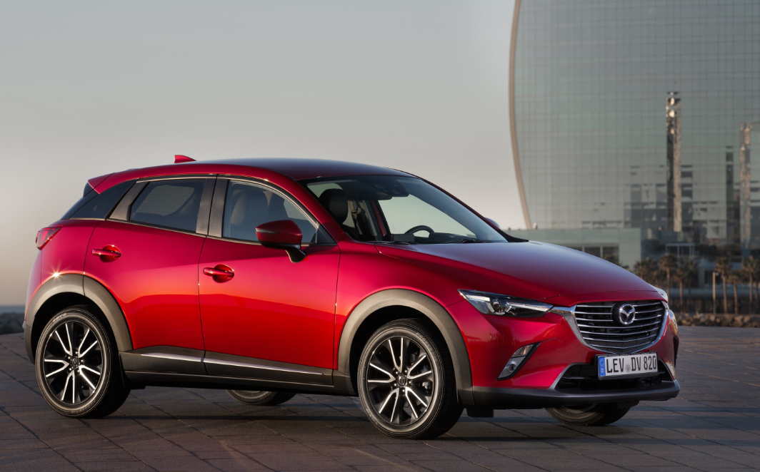
Un fenomeno di mercato nel quale Mazda sta giocando un ruolo da protagonista con CX-3 che si sta rivelando l’asso nella manica della casa Giapponese in un mercato dove i crossover urbani sono sempre più il punto di riferimento di una clientela molto attenta alle tendenze.
Una vocazione quella del piccolo crossover giapponese che ha fatto sì che la vettura fosse il naturale complemento di un cortometraggio fashion volto alla scoperta delle ultime tendenze dello street style.
Il video intitolato “BEST STREET STYLE LOOKS 2016”, vede il piccolo SUV cittadino perfettamente a suo agio nell’accompagnare nei luoghi cult della Milano, capitale della Moda, due giovani modelli che incarnano le mode e le tendenze metropolitane emergenti.
Un lui ed una lei protagonisti assieme a CX-3 di una giornata in cui design, stile e colori sono filo conduttore e leitmotiv dell’incontro tra i due in perfetta coerenza stilistica con l’ auto.
Una panoramica sui nuovi trend, dove bellezza e gusto per lo stile si fondono in un mood nuovo per l’ormai imminente stagione primaverile.
Uno stile che contraddistingue il crossover da città Mazda, un’auto che non smette di far battere i cuori di nuovi fan in tutto il mondo grazie a un forte appeal delle linee, eccellenti dotazioni e motori che ne fanno un punto di riferimento in una categoria emergente che ha per target d’elezione una clientela giovane, dinamica e con un forte senso estetico.

